Reglement Beleidsfocus Jeugdsport 2022
Acropolisplan 2.0

  - Voorwaarden tot deelname beleidsfocus Jeugdsport Acropolisplan 2.0
Clubs die wensen deel te nemen aan de beleidsfocus Jeugdsport en in aanmerking willen komen voor het ontvangen van subsidies dienen aan volgende voorwaarden te voldoen:
- Inschrijven voor het Jeugdsportproject “Acropolisplan” bij Rugby Vlaanderen voor 31 januari
- Nieuwe leden 4x weken gratis training aanbieden
- Organiseren jeugdtrainingen minstens 1x/week gedurende 30x weken
- Minimum 1x promotionele actie voeren per jaar (startdag,…)
- Mogelijkheid aanbieden van gespreide betaling lidmaatschap voor leden uit kansarme groepen
- Minstens over 20x jeugdleden beschikken

  - Doel van het Acropolisplan 2.0
Rugby Vlaanderen wil zijn clubs kwalitatief sterker maken. Hiervoor tracht zij haar clubs een richtlijn te geven in de vorm van kwaliteitscriteria. Een club wordt via het Acropolisplan 2.0 aangemoedigd om te werken aan de zeven zuilen die voor Rugby Vlaanderen de basis van een goede kwalitatieve clubwerking uitmaken (zie figuur). Per zuil zullen er minimum criteria worden vooropgesteld waaraan een club moet voldoen. Van zodra voldaan wordt aan de minimum criteria van alle zuilen + de minimum voorwaarden beschreven in 1.1, kan je als club aanspraak maken op een financiële subsidie. Deze subsidie zal berekend worden pro rata het totaal aantal behaalde punten in de 7x zuilen tov de score van de andere clubs. Naast deze incentive voorzien we ook nog de mogelijkheid om een extra project in te dienen rond 3x thema’s: "gelijkheid van kansen voor iedereen", "ethisch verantwoorde jeugdsport" of “aangename sfeer op de club”. Een werkgroep zal de ingediende dossiers beoordelen en een voorstel doen naar de rvb Rugby Vlaanderen die dan de beslissing neemt.
Na elk seizoen zal in september tijdens een forum vergadering met de clubs de Kwaliteitslabels uitgereikt worden aan clubs die aan deze criteria voldoen (zie bijlage overzicht zuilen). Dit label weerspiegelt de jeugdvriendelijke sportclub en garandeert een zekere kwaliteit binnen de club. Het is als het ware de Michelin ster voor de Vlaamse Rugbyclubs.
Elk seizoen zal ook eind juni aan de 3x regionale clubs (clubs die in regionale competitie spelen) die het sterkst stijgen in ledenaantal (leden tot en met 18 jaar) een subsidie uit van € 1.000 (500 € cash & 500€ aan materiaal) gegeven worden.

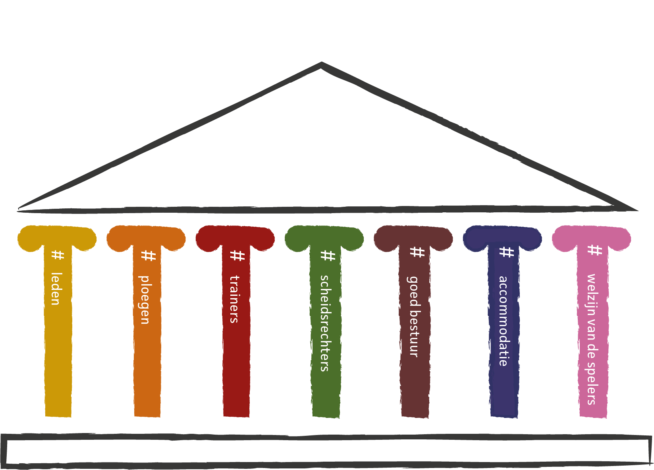

  - Terminologie
- Ploeg: ententes zijn toegestaan per ploeg maar de club moet minstens over 5 licenties beschikken.
- Tornooien: dit zijn jeugdtornooien die door de liga’s (Rugby Vlaanderen & LBFR) in samenwerking met Belgium Rugby worden georganinseerd.
- U15 dames: dit is een ploeg bestaande uit speelsters van de categorie U15 (U13-U14-U15).
- U18 dames: dit is een ploeg bestaande uit speelsters van de categorie U18 (U16-U17-U18)
- Recreatief aanbod: een club beschikt over een recreatief aanbod: dit kan bijvoorbeeld een touchrugby, mutimove, wandelrugby, mixar of rugbyfit zijn. Of een ouder/veteranenwerking. De club moet minsten 16 weken dit aanbod doen.
- Rugbyschool: categorie U6 tot U12.
- Actieve scheidsrechters: deze fluiten minsten 10 wedstrijden per seizoen.
- jeugdscheidsrechter: deze heeft minimum World Rugby level 1 (Niveau 1 FBRB) Match official gevolgd.
- Terrein: een terrein is minstens 90m lang (speelveld) en 50m breed (speelveld) met een try-zone van minstens 5m lang.
- Beleidsplan: een geschreven plan met een visie en missie waar de doelstellingen van de club duidelijk zijn.
- Scheidsrechtercoach en Wedstrijdcommissaris: zijn actief van zodra ze 5x wedstrijden gedaan hebben.
- Sportivos: Sportivos bestaat uit drie fasen (Sportivos Brons, Sportivos Zilver, Sportivos Goud) die de club op eigen tempo kan doorlopen om zo tot een alcohol- en drugbeleid te komen

  - Evaluatie & Verdeling financiële middelen

Evaluatie:
Rugby Vlaanderen stelt per club een dossier samen (te raadplegen op ons ledenbestand in Twizzit). Op 15 juni wordt het dossier afgesloten en de score berekend. zie bijlage “Criteria clubdossier 21-22”
Verdeling financiële middelen:
Als incentive krijgen de clubs een deel van het jeugdsportfonds. Het totaal aan uit te keren subsidies bedraagt 90 % van het totaal aan middelen die we ter beschikking hebben via Jeugdsportfonds.
Op basis van het totaal aantal punten dat een club behaald tov van het totaal aantal punten van alle clubs samen, zal die club een bedrag ontvangen.
Het overblijvende 10% van de middelen zijn ter beschikking van de clubs die een extra project indienen rond "gelijkheid van kansen voor iedereen" of " ethisch verantwoorde jeugdsport" of “aangename sfeer op de club”. Deze projecten zullen door een onafhankelijke jury beoordeeld worden en goedgekeurd door rvb Rugby Vlaanderen en kunnen dan een bedrag per project ontvangen. Uiteraard zullen de verschillende bedragen afhangen van de totale subsidies die we ontvangen voor onze beleidsfocus Jeugdsport.
Een extra budget van 3.000 € wordt voorzien vanuit Rugby Vlaanderen voor de 3x sterkste regionale stijgers in ledenaantal (tot en met 18 jaar). Elke club ontvangt 1000€ (500€ cash en 500€ materiaal)

Timing uitbetaling:
De subsidies worden in juli van het subsidiejaar overgemaakt aan de clubs. We zullen een steekproef uitvoeren bij minimum 10% van onze clubs om een controle te doen op de bestedingen die ze gedaan hebben met de subsidies die ze ontvangen hebben.

  - Kwaliteitslabel “ACROPOLISPLAN 2.0”
Clubs die aan de criteria voldoen beschreven binnen elke zuil onder het Kwaliteitslabel ontvangen een Kwaliteitslabel voor hun jeugdwerking in september. zie bijlage “Criteria clubdossier 21-22”

  - Bestedingsmogelijkheden
Clubs zullen de ontvangen subsidies kunnen gebruiken voor volgende uitgaven:
    - Aankoop sportief materiaal scholen & jeugdwerking
    - Aankoop GIR materiaal
    - Huur terreinen en infrastructuur jeugdwerking
    - Onkosten voor opleidingen trainers en bestuurders
    - Onkosten voor bijscholing trainers
    - Promotiemateriaal en drukwerk voor jeugdactiviteiten
    - Medische omkadering bij jeugdactiviteiten
    - Organisaties naar kansengroepen
    - Officiële vergoeding gediplomeerde trainers of vergoedingen via “statuut verenigingswerker”

